Приложение Г

1)

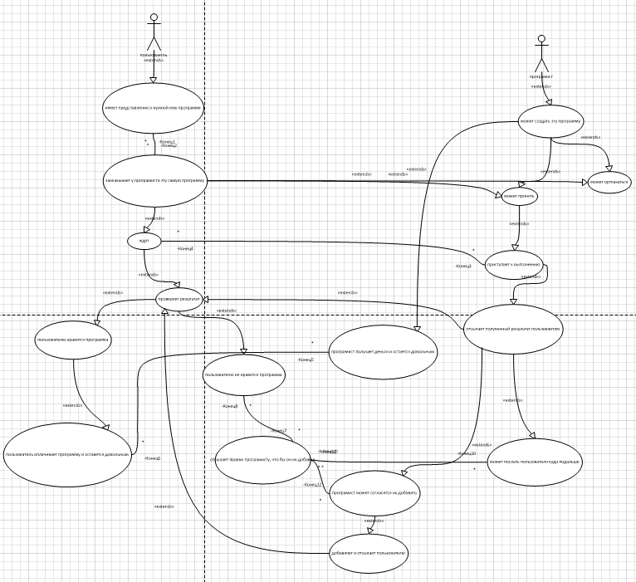

2)

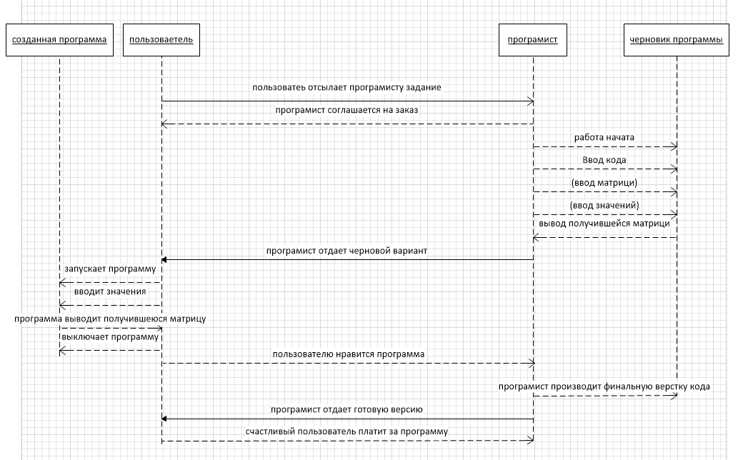

3)

|  |  |  |  |
| --- | --- | --- | --- |
| Название подсистемы | Название функции | Информационная среда | |
| Входные данные | Выходные данные |
| Матрица(R)  x=положительные элементы  y=отрицательные элементы  0=нулевые элементы | Матрица(R1) |
| 1 Матричная | Вывести матрицу | 35 элементов | 35 элементов |
| 2 Вычислительная | Вычислить положительные элементы массива | x=x*x 0=0) | x1 |
| Вычислить отрицательные элементы массива | y=y+7 | y1 |
| Вычислить нулевые элементы массива | 0=0 | 01 |
| 3 Вывод получившейся программы на экран | Вывод получившейся матрицы | матрица R  x, y, 0 | матрица R1  x1,y1,01 |